反馈汇报

# 思想认识反馈

原计划是在7月底8月初初步实现系统功能，然后8月1号至7号进行主要功能的调整与完善。实际情况是7月底初步实现系统功能，真实感受了编程之后，开始进行系统设计文档的构思与修改。在这过程中，一方面由于没有及时反馈，另一方面也因为和师兄交流不够深入，所以逐渐偏离了自己原本定制的时间计划，进而导致后面的进展也都不尽如人意。

然后，我觉得今早投入编程带来的感受更加真实，除了系统功能的实现，更加能体会到哪些地方怎样展示出来更加直观方便。包括您上次提到的刀具续用单据问题，我觉得也是在操作上怎么更加符合实际，更有针对性的给使用者带来方便，因为单独的动作已经有了，刀具续用只是将动作组合起来。因此，这是在编程过程中，或者系统测试的时候为了方便操作而考虑产生的结果，底层的数据库设计是可以不用改变的。

因为目前掌握的业务功能和交流之后的设计思路、开发思路是认同的，所以，我还是建议在目前**设计文档**的框架下开始编程，一方面规范程序设计，整理留下**程序规范文档**（*系统整体编程框架和编程规范*）；另一方面，抓紧系统开发，留下**系统开发文档**（*编程过程中进行更新，每一块程序的介绍和实现的功能，以及可能存在的问题或可以后续实施的想法*），尽早拿出可以运行起来的完整系统。在有了成品之后，对系统各方面进行测试，在进行调整完善。届时，如果有新同学要投入开发或进行系统维护，那直接根据设计文档能理解底层数据框架，根据系统开发文档可以理解开发思路，根据程序规范文档可以对系统进行维护或二次开发。

以上，是个人对当前工作和后续方向的一些想法，总的来说，留下有帮助的文档很重要，将设计文档变成实实在在的成品也很重要，两手都要抓，不能顾此失彼。总之，所有的工作都是为了能够得到一个好的结果。

# 目前进度

## 刀具监测与操作

可以对车间内刀具的位置和寿命信息进行监测查看，也可以通过选择生产线和机床，对机床刀具库的刀具进行查看。另外，可以对刀具测量数据进行录入更新并保存，通过填写相关单据可以对刀具进行领用、更换、退还等操作。

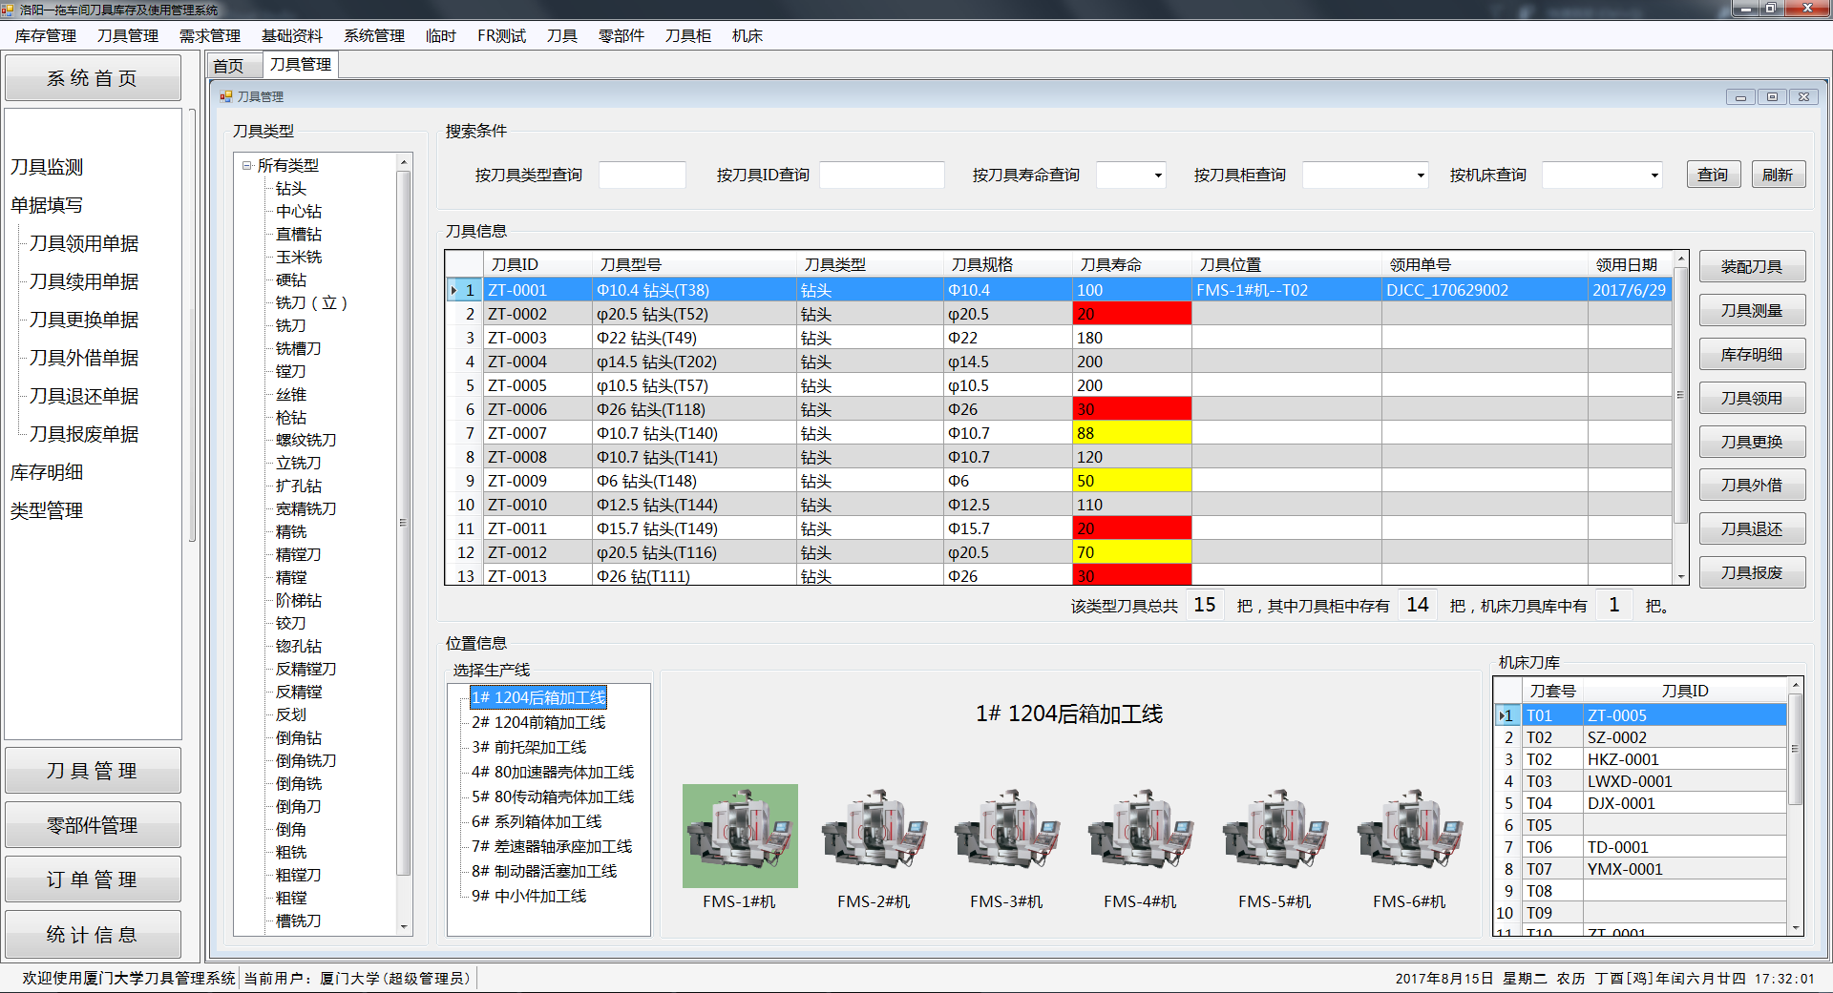

图（1） 刀具监测界面

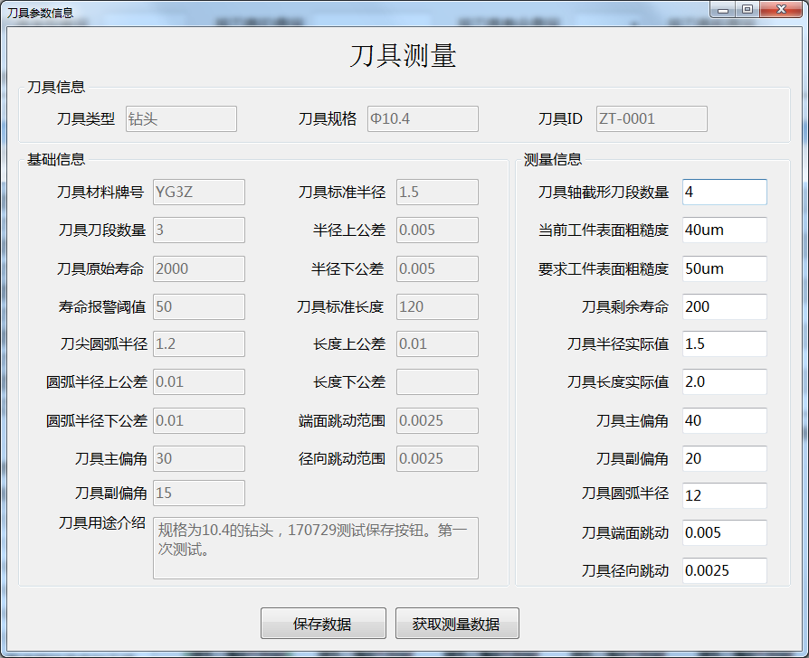

图（2） 刀具测量界面

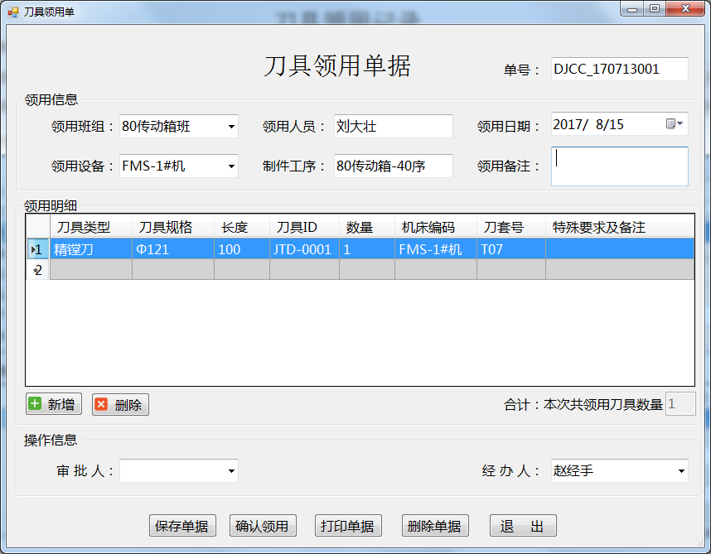

图（3） 刀具领用单据界面（其他单据界面类似）

## 刀具库存明细

刀具库存明细可以通过刀具柜或机床进行分类查看，而且可以查看刀具的库存变化明细情况。

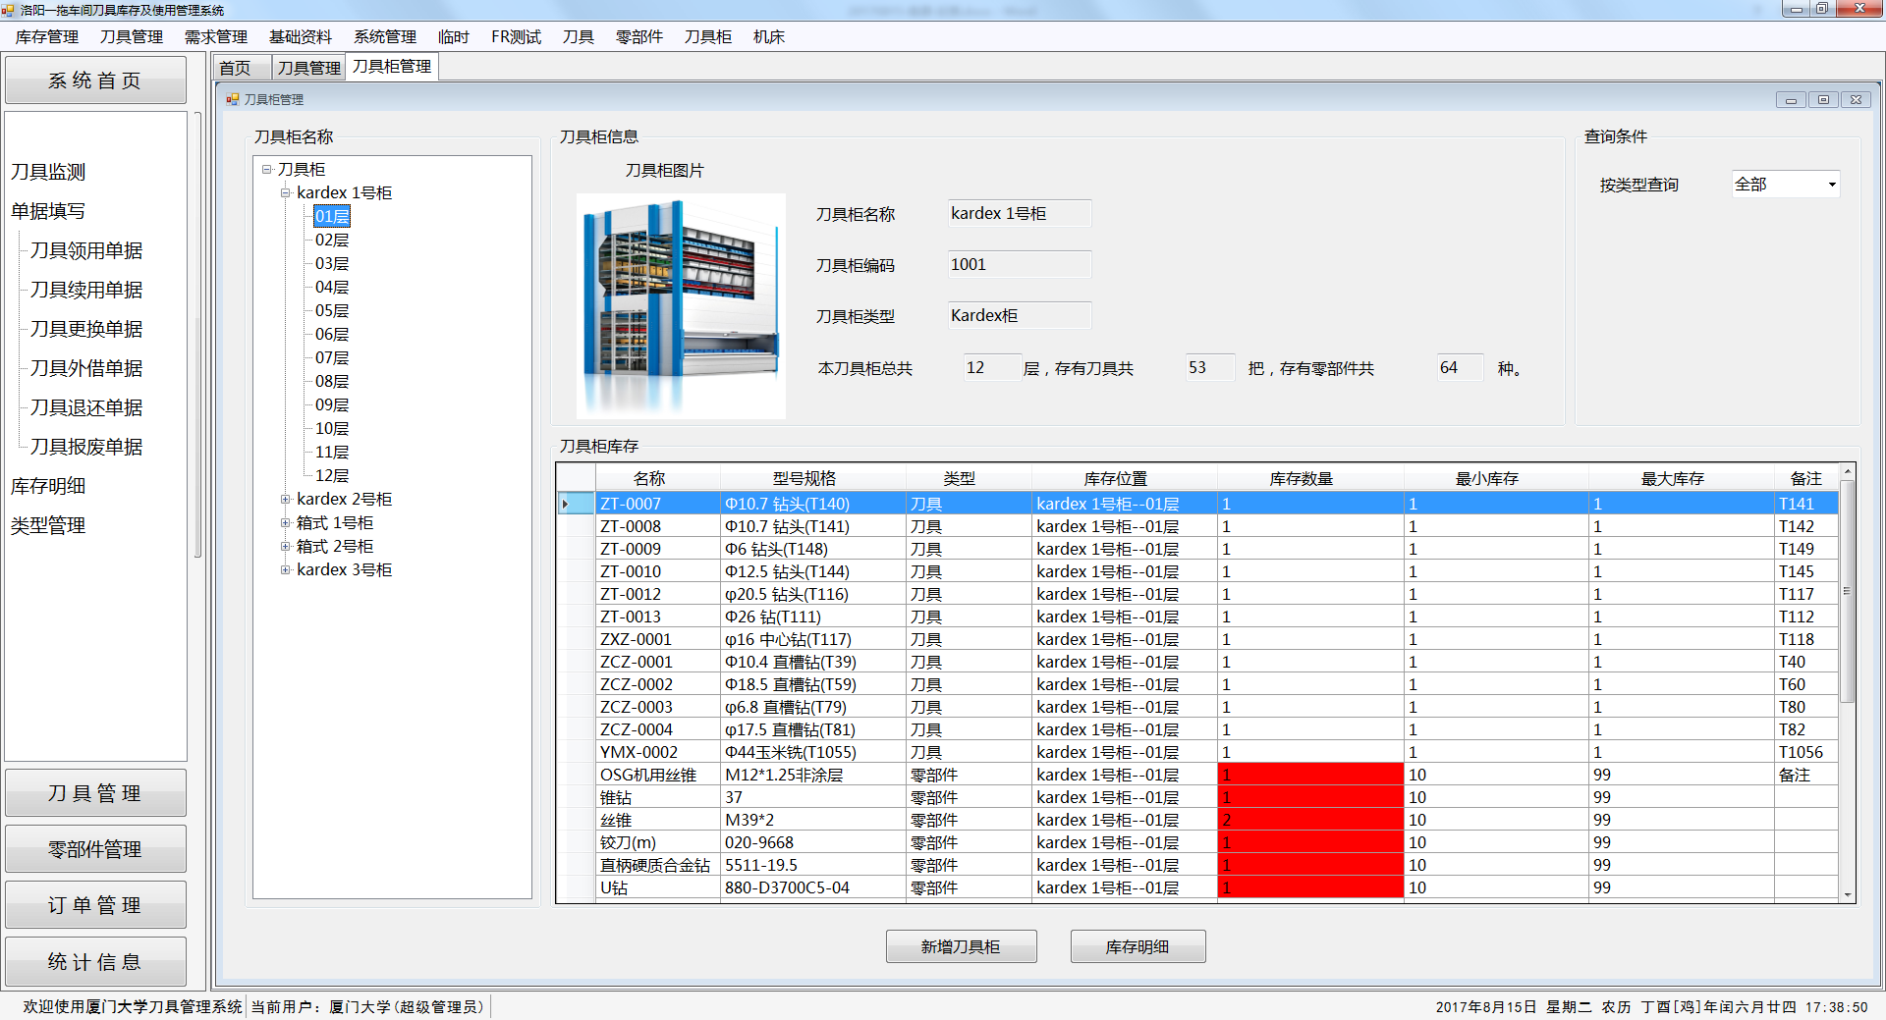

图（4） 根据刀具柜查看库存界面

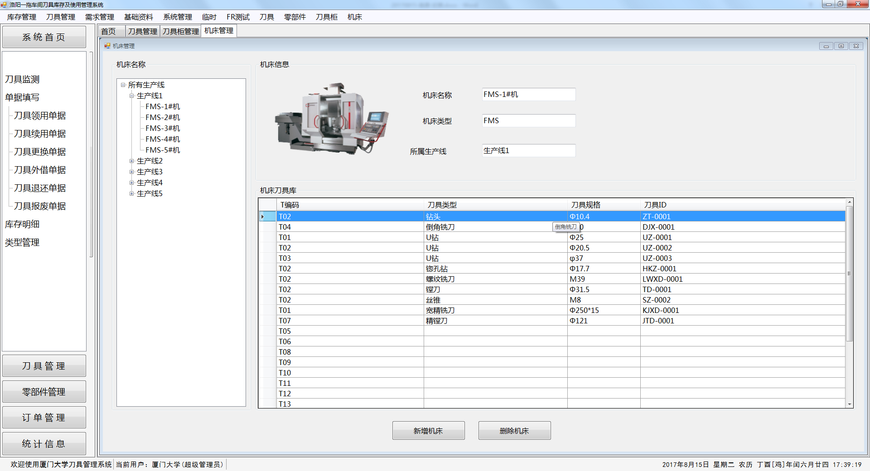

图（5） 根据机床查看库存界面

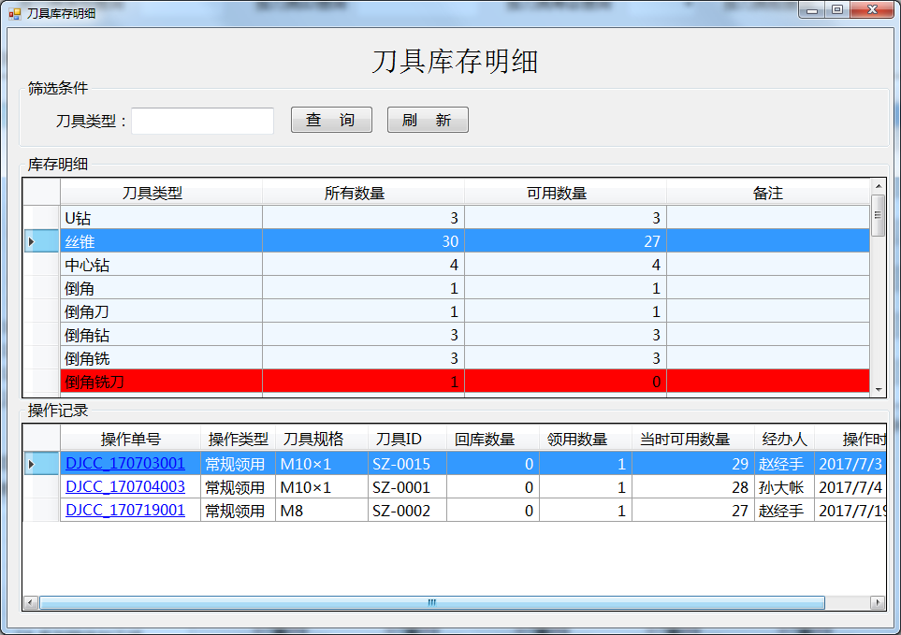

图（6）查看库存变化明细界面

另外，这个星期针对设计文档中的数据库设计，在原来程序的基础上进行了修改，并对目前的进展进行了总结，制作成ppt进行汇报。

# 近期工作安排

1. 刀具相关界面的数据验证，如机床刀库位置的验证；
2. 参照刀具操作和库存管理，完成零部件的相关功能；
3. 程序整理与规范，搭好程序的框架，其他功能相继实现。